**Київський національний університет імені Тараса Шевченка**

**факультет радіофізики, електроніки та комп’ютерних систем**

лабораторна робота № 3

**Тема:** «Архітектура комп’ютера»

Роботу виконав

студент ІV курсу

КІ-МА

Грищук Олександр

Київ 2021**Хід виконання роботи:**

1. За допомогою програм AIDA64, CPU-Z, документації до вашої материнської плати побудуйте схему, що характеризує архітектуру комп’ютера.

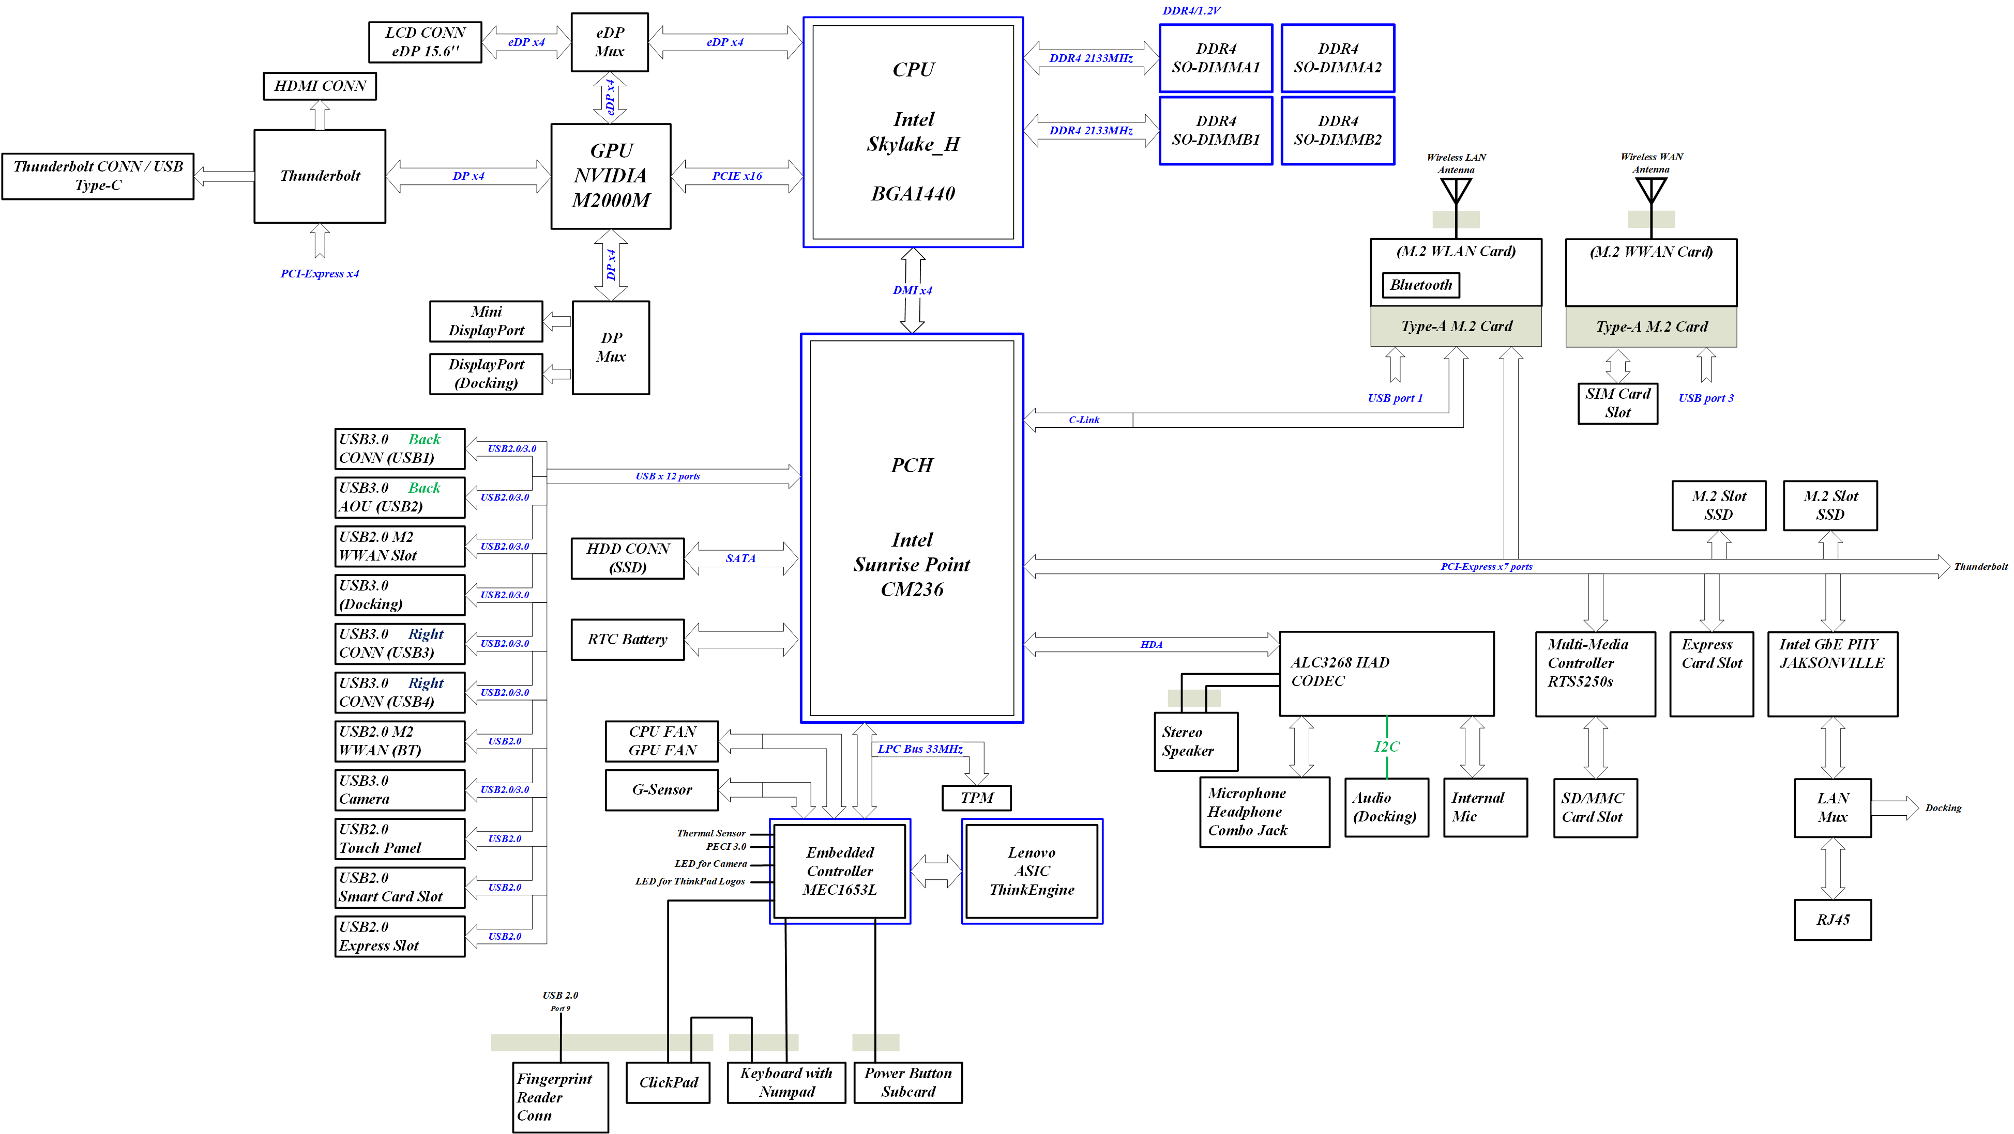

1. Оцініть основні мікросхеми, що забезпечують роботу комп’ютера.

|  |  |  |  |
| --- | --- | --- | --- |
|  | Мікросхеми | Частота роботи | Тех. Процес (nm) |
| Процесор | Intel Core i7-6820HQ | 2,7 GHz | 14 |
| Північний міст | Intel Skylake-H IMC | 2,7 GHz | 14 |
| Південний міст | Intel Sunrise Point CM236 | 2,7 GHz | 22 |
| GPU | Quadro M2000M | 5000 MHz | 28 |

CPU: 4 ядра, 8 потоків

|  |  |  |
| --- | --- | --- |
|  | Частота роботи | Розмір |
| Прцесор | Intel Core i7-6820HQ | - |
| Кеш 1 рівня | 3400 MHz | 32 Kb x2 per core |
| Кеш 2 рівня | 3400 MHz | 256 Kb per core |
| Кеш 3 рівня | 3400 MHz | 8 Mb |
| Оперативна пам’ять | 2133 MHz | 32 Gb |

Північний міст містить Dual-channel контролер пам’яті для роботи з ОЗУ, підтримує до 32 Гб ОЗУ, графічний контролер Intel HD Graphics 530, також мітить контролер PCI-Express, який контролює роботу «швидких» периферійних пристроїв, таких як відеокарта, M.2 SSD та ін.

Південний міст працює з «повільними» периферійними пристроями, які зазвичай підключаються через USB. Крім того містить аудіо кодек ALC298, який підключений через HDA.

1. Оцініть системні та локальні шини, що використовуються в Вашому комп’ютері. Які периферійні шини можуть бути використані безпосередньо при роботі з материнською платою.

|  |  |  |  |
| --- | --- | --- | --- |
| Назва шини (системної або локальної) | Частота роботи або швидкість передачі даних | Розрядність шини | Які мікросхеми об’єднує |
| PCI-Express | 2,5 GHz | - | Northbridge, Nvidia Quadro M2000M, RTS5250s, Thunderbolt |
| HDA | 192 kHz | 32 | Southbridge, ALC3268 |
| LPC | 33 MHz | 4 | Southbridge,MEC1653L,TPM |
| C-Link | 85 MHz | 28 | Southbridge, WLAN Card |

|  |  |  |  |
| --- | --- | --- | --- |
| Назва периферійної шини | Розрядність шини | Які мікросхеми об’єднує | Де знаходиться контролер даної шини |
| SATA | - | Жорсткі диски та SSD | Southbridge |
| USB | - | Сканер відбитку пальця, камера, WWAN, ExpressCard слот, | Southbridge |
| HDMI | - | HDMI порт | Thundrebolt controller |
| DP | - | MiniDisplayPort | Northbridge |

**Висновки:** В даній лабораторній роботі було досліджено будову власного персонального комп’ютера, було досліджено основні функціональні блоки, досліджено швидкі та повільні шини для взаємодії внутрішніх блоків та периферійних пристроїв.